Explora Valle Sagrado

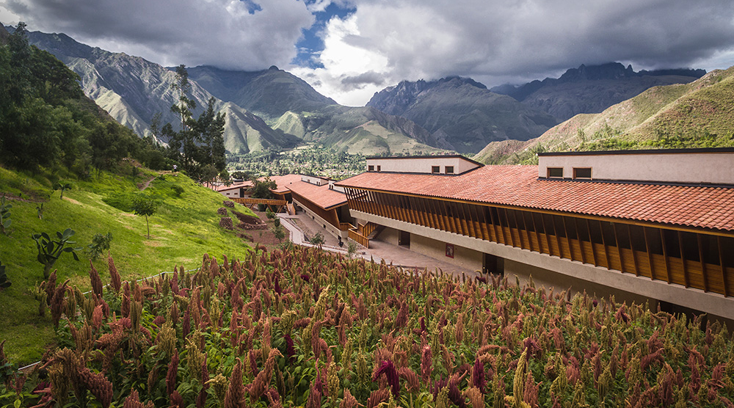

Promoção Machu Picchu Free com Explora Valle Sagrado
O hotel Explora Valle Sagrado oferece a experiência Machu Picchu free:
• Experiência MACHU PICCHU FREE + 1 noite FREE (100%), para estadias de 5 noites
• Experiência MACHU PICCHU FREE + desconto de 75% em 1 noite, para estadias de 4 noites
• Experiência MACHU PICCHU FREE + 50% de desconto em 1 noite, para estadias de 3 noites

Promoção sem Machu Picchu
O hotel Explora Valle Sagrado, oferece as seguintes promoções, mesmo que a experiência de Machu Picchu não seja realizada com o Explora:
• 1 noite FREE (100%), para estadias de 5 noites + bonus de USD$100 por adulto
• 75% de desconto em 1 noite, para estadias de 4 noites e um bonus de USD$100 por adulto
• 50% de desconto em 1 noite para estadias de 3 noites e um bonus de USD$100 por adulto

Condições:
• Reservas feitas a partir de 1 de março de 2019
• Estadias entre 1 de maio de 2019 e 31 de outubro de 2019
• Reserva mínima de 3 noites
• Máximo de 5 apartamentos por reserva
• Não é válido para tarifas de criancas e jovens
• Não combinável com outras promoções
• Combinado apenas como Explore Passport e The Explorer Benefit (5%)
• Não permite alterações mudanças de data fora da validade da promoção

